|  |  |  |
| --- | --- | --- |
|  | ФИО (полностью) | ***Василова Гульнара Маратовна*** |
|  | Территория | *Саткинский муниципальный район* |
|  | Место работы | МКОУ «Школа № 6» |
|  | Должность | учитель математики |
|  | Предмет | математика |
|  | Класс | 12 (вечерняя школа) |
|  | Базовый учебник | Математика: алгебра и начала анализа, геометрия. **Геометрия. 10-11 классы**: учебник для общеобразовательных организаций: базовый и углубленный уровни / Л. С. Атанасян, В. Ф. Бутузов, С. Б. Кадомцев [и др.]. – М.: Просвещение , 2014. |

**Технологическая карта учебного занятия**

|  |  |
| --- | --- |
| **Тема** | **Место учебного занятия в теме (в разделе/главе)** |
| **Площади поверхности и объёмы тел** | второй урок повторения темы «Площади поверхности и объёмы тел», показывающий границы применимости геометрических формул |
| **Тип учебного занятия** | **Форма урока, форма учебной деятельности, методы обучения** |
| урок общеметодологической направленности | Исследование  Индивидуальная, парная (групповая) (по желанию учащихся)  Репродуктивный, проблемный |
| **Цель** | **Задачи** |
| поставить ученика в такую жизненную ситуацию, где ему самому необходимо увидеть математическую задачу, вычленить, что дано, что требуется найти; обеспечить ясность понимания, большую прочность усвоения, интерес к материалу темы и уверенность в своих силах. | * Осуществить поиск необходимой информации. * Выполнить исследование с применением формулы комфортности жилища с точки зрения геометрии. |
| **Предполагаемый результат** | |
| **Предметный результат** | **УУД** |
| **Предметные:**   * овладение геометрическим языком, умение использовать его для описания предметов окружающего мира; * умение использовать формулы для нахождения периметров, площадей и объемов геометрических фигур; * умение применять изученные понятия, результаты, методы для решения задач практического характера и задач из смежных дисциплин с использованием при необходимости справочных материалов, калькулятора, компьютера. | ***Личностные:***  - использовать и обогащать личный опыт учеников  ***Познавательные:***  - формировать умения: извлекать и структурировать необходимую информацию;  - умение выдвигать гипотезы при решении учебных задач, понимать необходимость их проверки;  ***Регулятивные:***  - умение планировать и осуществлять деятельность, направленную на решение задач исследовательского характера  - умение контролировать процесс и результат учебной математической деятельности  ***Коммуникативные:***  - слушать и понимать речь других  - строить устное высказывание, понятное для других  ***(если ученики выбирают работу в группах, парах):***  - сотрудничать в совместном выполнении задания  - договариваться и приходить к общему решению  - оказывать взаимопомощь и осуществлять взаимный контроль |
| **Педагогические технологии** | **Оборудование** |
| Технология организации исследовательской деятельности | 1. Презентация «Площади поверхности и объёмы тел» 2. Программа для вычисления объемов тел и площадей поверхностей в среде Excel (результат работы первого урока повторения темы «Площади поверхности и объёмы тел» и дополнительного занятия) 3. Справочные материалы 4. Калькуляторы 5. Компьютеры |

**Ход учебного занятия:**

|  |  |  |  |  |  |
| --- | --- | --- | --- | --- | --- |
| **Этап урока** | **Содержание** | **Деятельность учителя** | **Деятельность учащихся** | **УУД** | **результат** |
| Мотивационно - ориентировочный | «Может быть и существуют математики, занимающиеся своими исследованиями исключительно для собственного удовольствия. Однако большинство людей предполагает, что главная польза математики заключается в применении ее для объяснения природы"  Максвелл Д. К. | Дает задание (слайд 2):  Прочитать высказывание, согласится или опровергнуть  Задает вопрос:  Как вы думаете, в чем польза геометрии?  Какие величины находят с помощью геометрии? (слайд 2)  Где вам приходилось встречаться с этими величинами?  Если на жилища посмотреть с точки зрения геометрии, то какие тела можно выделить? | Взаимодействуют с учителем, отвечают на поставленные вопросы | *Познавательные:*  - выделять существенную информацию из текста  - ориентироваться в своей системе знаний  - осуществлять синтез как составление целого из частей  *Коммуникативные:*  - слушать и понимать речь других  - строить устное высказывание, понятное для других  - отвечать на вопросы учителя  *Регулятивные:*  - выдвигать предложения на основе имеющихся знаний  - планировать свое действие в соответствии с поставленной задачей | Фронтальный опрос  - планировать свои действия |
| Актуализация ранее полученных знаний | Повторение ранее изученных тел (слайд 4),справочные материалы (Приложение2) | Учитель задает вопросы и предлагает посмотреть презентацию для повторения многогранников и тел  Учитель через поставленные вопросы «вызывает» имеющиеся знания учащихся, активизирует их для дальнейшей работы  Задание посмотреть на жилища с точки зрения геометрии назвать изученные тела или их комбинации, если возможно (слайды 6-25) | Ученики «вспоминают», что им известно по изучаемому вопросу;  систематизируют имеющуюся информацию, делают предположения | Фронтальный опрос  Оценочное суждение, коррекция ответов учащихся  **Результат:** повторили виды многогранников и тел вращения  Подготовились к самостоятельному выполнению задания |
| Задание (слайд 26) (Приложение 1)  Установить соответствие между формой жилища и геометрическим телом | Учитель консультирует учащихся при выполнении задания. Предлагает тест и критерии самооценивания после его выполнения. | Отвечают на вопросы теста.  По желанию, меняются работами, проводят взаимооценку или самооценку выполнения теста (слайды 27-35) | *Личностные:*  - обогащать свой личный опыт  *Поз*нават*ельные:*  - извлекать и структурировать необходимую информацию; *Регулятивные:*  -сознательно организовывать свою познавательную деятельность  - проводить взаимооценку (самооценку) своей работы по предложенным критериям  - | Индивидуальное выполнение теста,  Взаимооценивание  (самооценивание) выполнения теста коррекция оценки по предложенным критериям  **Результат:**  - установили соответствие между жилищами и геометрическими телами |
| Изучение нового материала | Что вы понимаете под словом комфортное жильё? (слайд 5) | Учитель задает вопрос, выслушивает ответы, предлагает определение из словарей, делает акцент на геометрической составляющей (слайд 5)  Знакомит учащихся с изопериметрическим коэффициентом комфортности жилища (слайд 36),  Дает задание, проанализировать какие величины используются в формуле для вычисления коэффициента, сделать вывод о теме урока  Фиксирует предположения уч-ся на доске | Взаимодействуют с учителем,  отвечают на поставленные вопросы  Слушают учителя, анализируют предложенную формулу для вычисления коэффициента,  называют тему урока. (слайд 1)  Выдвигают гипотезу: Жилище, какой формы имеет наибольший коэффициент комфортности  Ставят цели определить коэффициент комфортности жилища, используя формулы площади поверхности и объёмов тел | *Личностные:*  смыслообразование («какое значение, смысл имеет для меня учение», и уметь находить ответ на него)  *Познавательные****:***  действия постановки и решения проблем (формирование проблемы; самостоятельное создание способов решения проблем творческого и поискового характера).  *Регулятивные:*  прогнозирование (предвосхищение результата уровня усвоения, его временных характеристик);  контроль (в форме сличения способа действия и его результата с заданным эталоном с целью обнаружения отклонений и отличий от эталона); **коррекция** (внесение необходимых дополнений и корректив в план, и способ действия в случае расхождения эталона, реального действия и его продукта);  *Коммуникативные***:**   * планирование (определение цели, функций участников, способов взаимодействия); * постановка вопросов (инициативное сотрудничество в поиске и сборе информации); | **Результат**:  Определены тема, цели, план действий |
|  | Задания по группам определить коэффициент комфортности 2 тел(1-5 группа)(Приложение3) | Учитель консультирует учащихся при выполнении задания.  Более «слабым» предлагает воспользоваться программой для вычисления объёмов тел и площадей фигур (Excel)  Более «сильным» Воспользоваться этой программой для самопроверки | Выполняют задания, взаимодействуют друг с другом | **Результат**:  Найдены коэффициенты комфортности тел, многогранников, |
| Контрольно-рефлексивный | Возвращение к гипотезе.  Вписать полученные результаты в заранее заготовленную таблицу   |  |  |  |  |  |  |  |  |  | | --- | --- | --- | --- | --- | --- | --- | --- | --- | | пирамида | призма | куб | параллелепипед | усеченная пирамида | шар | конус | усечённый конус | цилиндр | |  |  |  |  |  |  |  |  |  |   Сравнить результат с готовым (слайд 37)  Примеры из жизни насекомых:  форма многих жилищ сферическая  Возвращение к целям учебного занятия. Вывод об их достижении  Предложения:  Я ставил…..  Я узнал…..  Я научился…….  Я оценил…….. | Учитель дает задания, которые помогают учащимся пересмотреть свои взгляды на учебный предмет и свою деятельность  Учитель предлагает устно продолжить предложения:  Я ставил…..  Я узнал…..  Я научился…….  Я оценил…….. | Озвучивают полученные результаты, заносят данные в таблицу, делают вывод о наиболее комфортной форме жилища.  Делают вывод о достижении целей  Учащиеся выполняют задание | *Личностные:*  - использовать свой личный опыт  *Познавательные:*  - обобщить изученный материал  *Коммуникативные:*  - оформлять свои мысли в устной форме  *Регулятивные:*  *-* соотносить цели и результаты собственной деятельности | **Результат:**  Выбран самый комфортный тип жилища с точки зрения геометрии  Рефлексия с использованием устного высказывания  **Результат:** провели самооценку и рефлексию своей деятельности |

**Приложение 1**

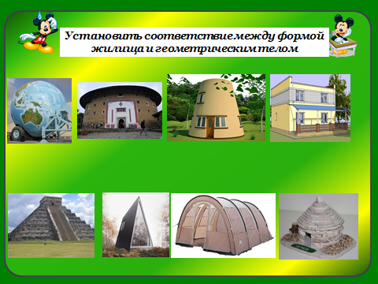

**Приложение 2**

**СПРАВОЧНЫЕ МАТЕРИАЛЫ**

|  |  |  |  |
| --- | --- | --- | --- |
| ***Параллелепипед***  *с*  *a*  *b*  -*объём*  -*площадь полной поверхности*  *- площадь боковой поверхности*  *периметр основания* | ***Призма***    h  *- объём*  *-площадь полной поверхности*  *- площадь боковой поверхности, прямой призмы* | ***Пирамида***  *- объём*  - *площадь полной поверхности*  *- площадь боковой поверхности, правильной пирамиды $h_{a}-$*  *апофема* | ***Усечённая***  ***пирамида***    *- объём*  - *площадь полной поверхности* |
| ***Цилиндр***    r  h  r  r  - *объём*  - *площадь боковой поверхности*  - *площадь полной поверхности* | ***Конус***  r  h  *l*  - *объём*  - *площадь боковой поверхности*  -  *площадь полной поверхности* | ***Усечённый конус***    - *объём*  r  r  - *площадь боковой поверхности*  - *площадь полной поверхности* | ***Шар***  R  - *объём*  - *площадь полной поверхности* |

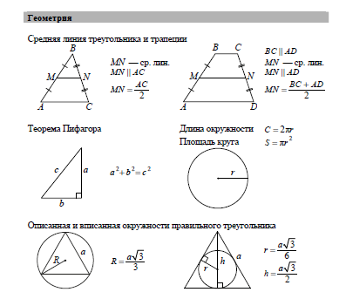

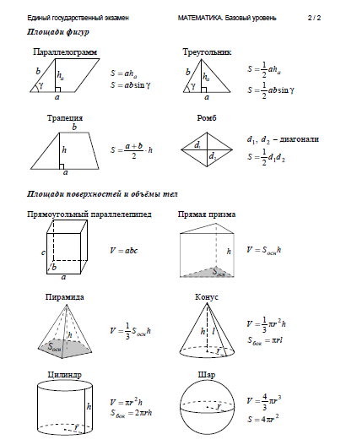

**Приложение 3**

1 группа

**Задача для учащихся:**

Известна формула для вычисления комфортности жилища , где *k-*изопериметрический коэффициент комфортности, *v* – объем, *s-*полная поверхность. Рассчитайте коэффициент комфортности представленных жилищ:

|  |  |
| --- | --- |
| 2 м  Дано: шар  R=2 м  Найти: k  Решение: $$S=$$ $$V=$$ | 3 м  5 м  3 м  5  5  5  5  5  5 |

2 группа

**Задача для учащихся:**

1. Известна формула для вычисления комфортности жилища , где *k-*изопериметрический коэффициент комфортности, *v* – объем, *s-*полная поверхность. Рассчитайте коэффициент комфортности представленных жилищ:

|  |  |
| --- | --- |
| 3 м  Дано: шар  R=3 м  Найти: k  Решение: | 4 м  4 м  4 м |

3 группа

**Задача для учащихся:**

1. Известна формула для вычисления комфортности жилища , где *k-*изопериметрический коэффициент комфортности, *v* – объем, *s-*полная поверхность. Рассчитайте коэффициент комфортности представленных жилищ:

|  |  |
| --- | --- |
| 5 м  5 м  6 м  3 м  Дано:  прямая призма        Найти: k  Решение: | 6 м  3 м |

4 группа

**Задача для учащихся:**

1. Известна формула для вычисления комфортности жилища , где *k-*изопериметрический коэффициент комфортности, *v* – объем, *s-*полная поверхность. Рассчитайте коэффициент комфортности представленных жилищ:

|  |  |
| --- | --- |
| Дано: усеченный конус    Найти:  k  Решение:  3 м  8 м  3 м  6 м  2 м  В $∆ ABC прямоуголном по теореме$ $$Пифагора l= \sqrt{4^{2}+3^{2}}=\sqrt{25}=5$$ $$V=$$*S=* |  |

5 группа

**Задача для учащихся:**

1. Известна формула для вычисления комфортности жилища , где *k-*изопериметрический коэффициент комфортности, *v* – объем, *s-*полная поверхность. Рассчитайте коэффициент комфортности представленных жилищ:

|  |  |
| --- | --- |
| 4 м  8 м  2 м  Дано: правильная  усечённая пирамида    Найти: k    Решение: | C:\Documents and Settings\User\Рабочий стол\урк\easy_camp-tipi_big.jpg  Дано: правильная пирамида  6  4  5  h= 4 м  h*a* = 5 м  *а* **=**6 м  6  4  5  6  4  5  6  4  5  Найти: k  Решение: |

**Использованные источники:**

**Геометрия 7-9**: учебник для общеобразовательных организаций /Л. С. Атанасян, В. Ф. Бутузов, С. Б. Кадомцев [и др.]. – М.: Просвещение, 2014.

**Математика: алгебра и начала анализа, геометрия. Геометрия. 10-11 классы**: учебник для общеобразовательных организаций: базовый и углубленный уровни /Л. С. Атанасян, В.  Ф. Бутузов, С. Б. Кадомцев [и др.]. – М.: Просвещение, 2014.

**Справочные материалы (ГВЭ-9). - (**<http://www.fipi.ru/sites/default/files/document/1462981818/gve-9_ma_spravochnye_materialy.pdf>)

**Справочные материалы (ГВЭ-11)**. – (<http://www.fipi.ru/sites/default/files/document/1462981763/gve-11_ma_spravochnye_materialy.pdf>)

**Усенков Д. Ю. Применение электронных таблиц (Excel) в практической работе педагога** [Текст]: учебно - методическое пособие / Д. Ю. Усенков. Материалы курса «Применение электронных таблиц (Excel) в практической работе педагога». - М.: Педагогический университет «Первое сентября», 2013.-112 с.

**Бурангулова Алина.** **Вычисление комфортности жилья** – (<http://nsportal.ru/ap/library/drugoe/2012/04/05/vychislenie-komfortnosti-zhilya>)